防疫比较

中国数据(武汉)

N=11000000 K=1,R0=2.1166

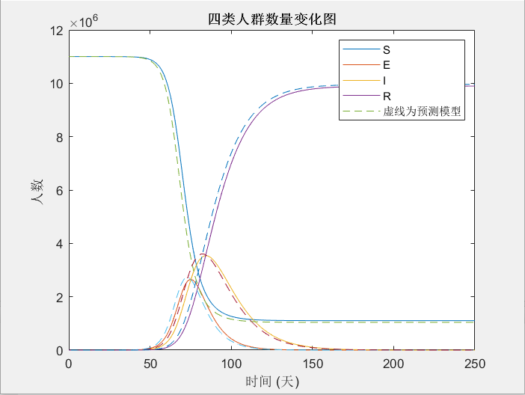

美国数据

N=330000000，K=8,R0=3.76096

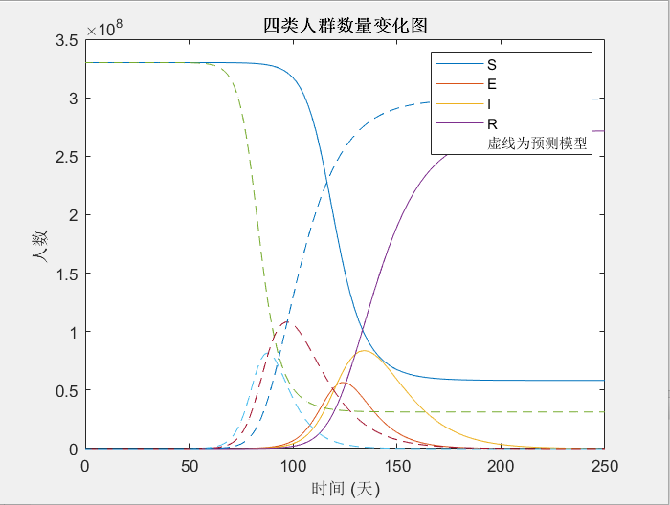

韩国数据

N=52230000,K=5,R0=2.2799

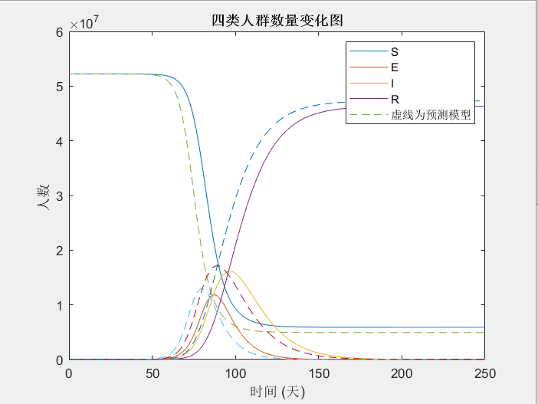

印度数据

N=1354051854,K=8,R0=3.89648

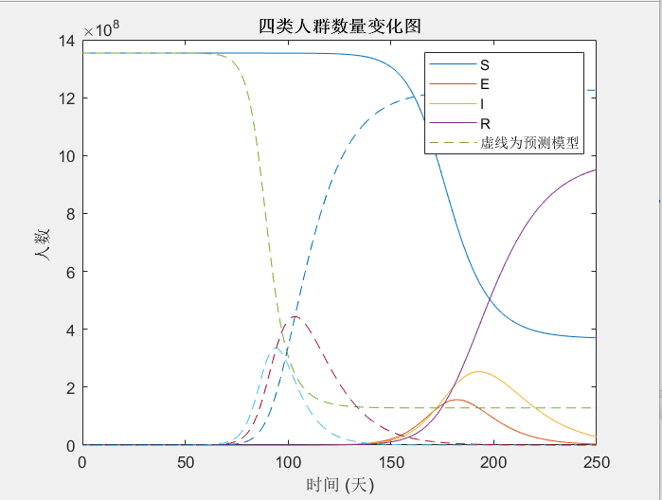

意大利数据

N=60484000, K=3,R0=2.2211

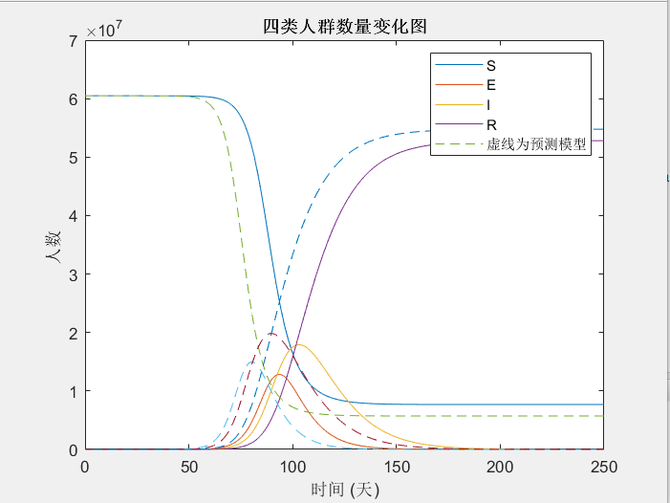

法国数据

N=65233271,K=5,R0=2.2874

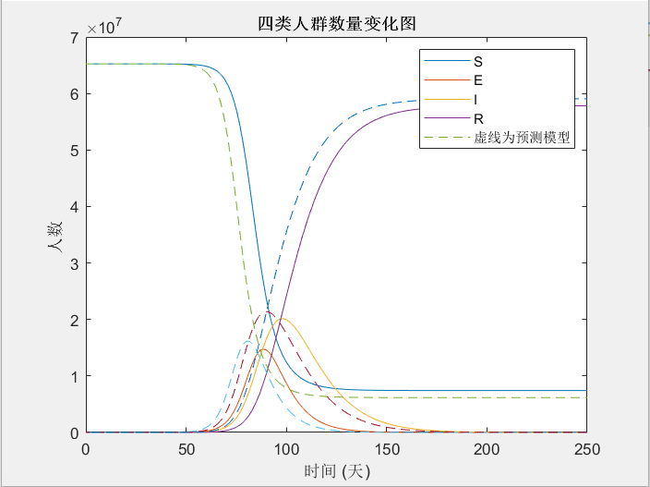

澳大利亚

N=25440000,K=5,R0=1.9558

